ACTUALIZACION DE REQUERIMIENTOS

Dividimos el sistema en Requerimientos Funcionales (RF), incluyendo ya la especialización por producto, y Requerimientos No Funcionales (RNF).

Requerimientos Funcionales
RF-01: Creación de Ticket: El sistema debe permitir al cliente o al representante crear un ticket registrando la solicitud inicial, asociándolo obligatoriamente a un Producto específico y su Tipo de Producto (Rubro).
RF-02: Asignación Especializada: El sistema debe asignar el ticket a un técnico cuyo rubro de especialización coincida con el tipo de producto del ticket.
RF-03: Registro de Hitos (Hilo de Comunicación): El sistema debe mantener un historial cronológico continuo (Hitos) de todas las interacciones, mensajes y actualizaciones entre el cliente y el técnico/representante.
RF-04: Notificaciones: El sistema debe alertar al representante/técnico cuando el cliente deje un mensaje, y viceversa.
RF-05: Cierre de Ticket: Tanto el técnico/representante como el cliente deben poder cambiar el estado del ticket a "Cerrado" una vez resuelto el problema.
RF-06: Reapertura de Ticket: Un ticket cerrado debe poder reabrirse si el cliente o el técnico lo requieren, manteniendo el mismo hilo de comunicación y el mismo personal asignado.

Requerimientos No Funcionales
RNF-01: Trazabilidad: Cada cambio de estado y mensaje debe quedar registrado con fecha y hora exactas de forma inmutable.

MODELOS DE CASOS DE USO (UML)

DIAGRAMA DE CASOS DE USO (ESTRUCTURA CONCEPTUAL)

-ACTORES: Clientes, Representante Telefonico / Tecnico.
- CASOS DE USO PRINCIPALES:
* CU-01: Crear Ticket de Soporte.
* CU-02: Asignar Ticket por Rubro(Nuevo).
* CU-03: Registrar Mensaje en Hito.
* CU-04: Cerrar / Reabrir Ticket.

Descripción de Caso de Uso

[CU-01] | Crear Ticket con Especificación de Rubro
Descripción | El Representante crea un ticket para documentar la solicitud del cliente, asociando el producto y su rubro para su posterior derivación especializada.
Actores | Representante Telefonico, Cliente
Precondiciones | El cliente debe estar registrado en el sistema.
Postcondiciones | Se crea el Ticket en estado “Abierto” con el Producto y Rubro asignados.
Secuencia Normal | # | Acción (actor) | Reacción (sistema)
Secuencia Normal | 1 | El representante inicia la creación del ticket. | -> Muestra catalogo de productos.
Secuencia Normal | 2 | Selecciona el Producto y el sistema detecta automáticamente su Rubro (Linea Blanca, Cocina, etc.). | -> Vincula el rubro al ticket.
Secuencia Normal | 3 | Registra el problema inicial. | -> Almacena el ticket y dispara el CU-02 (Asignar Técnico por Rubro)
Secuencia Normal | 4 | Confirma la operación | ...
Excepciones | # | Acción (actor) | Reacción (sistema)
 | 2.1 | Si el Producto no figura en la lista: El sistema deberá permitir la carga genérica bajo el rubro “Pequeños Electrodomésticos” o alertar al administrador.
Rendimiento | El sistema deberá realizar las acciones descritas en un máximo de 2 de segundos.
Frecuencia | Se espera llevar a cabo una media de 50 veces al día.
Importancia | Vital.
Urgencia | Inmediatamente.

[CU-02] | Asignar Ticket por Rubro
Descripción | El sistema analiza el rubro del producto asociado al ticket y lo asigna automáticamente a un técnico especialista en ese sector. Permite balancear la carga de trabajo de los técnicos segun su rubro de especialidad.
Actores | Sistema (Actor de soporte), Tecnico.
Precondiciones | El ticket debe haber sido creado con un producto y rubro asignado (CU-01)
Postcondiciones | El ticket cambia a estado “Asignado” y se notifica al técnico correspondiente.
Secuencia Normal | # | Acción (actor) | Reaccion (sistema)
Secuencia Normal | 1 | El sistema detecta la confirmación del nuevo ticket con su rubro | ->Busca en la base de datos los técnicos disponibles con esa especialización (ej.; Linea Blanca).
 | 2 | El sistema selecciona automáticamente al técnico disponible. | -> Vincula el ID del Técnico al Ticket y cambia el estado del caso a “Asignado”.
Excepciones |  | Acción (actor)/ | Reacción (sistema)
 | 1.1 | Si no hay técnicos disponibles en ese rubro en particular | ->El sistema deberá cambiar el estado del ticket a “Pendiente de Asignación” y generar una alerta en el panel del Administrador del área.
Rendimiento | El sistema deberá realizar las acciones descritas del paso 1 al 2 en un máximo de 1 segundo.
Frecuencia | En caso de uso se llevara a cabo de manera automática cada vez que se cree un ticket (media de 50 veces al día).
Importancia | Vital.
Urgencia | Inmediatamente.
Comentarios | Permite balancear la carga de trabajo de los técnicos según su rubro de especialidad.

[CU-03] | Registrar Mensaje en Hito
Descripción | Permite al cliente y al técnico dejar asentadas sus interacciones y respuestas en un hito continuo dentro del ticket. Garantiza que ambas partes consulten el registro en cualquier momento para revisar informacion previa.
Actores | Tecnico, Cliente.
Precondiciones | El ticket debe encontrarse en estado “Asignado” o “Abierto”
Postcondiciones | El mensaje queda almacenado de forma cronológica e inmutable en el historial del ticket.
Secuencia Normal | # | Acción (actor) | Reacción (sistema)
Secuencia Normal | 1 | El actor (Técnico o Cliente) selecciona la opción de responder dentro del Ticket | ->Abre el editor de texto y valida los permisos de usuario.
Secuencia Normal | 2 | El actor escribe el comentario y presiona el botón “Enviar Mensaje” | -> Registra el mensaje en el hilo continuo (Hito) con fecha, hora y autor.
Secuencia Normal | 3 | El sistema detecta el nuevo registro | -> Alerta al otro actor interviniente mediante una notificación visual en su panel.
Excepciones | # | Acción (actor) | Reacción (sistema)
 | 1.1 | Si el actor intenta enviar un mensaje en un ticket que ya fue cerrado por la contraparte | El sistema deberá rechazar la escritura, lanzar un aviso en pantalla y ofrecer la opción de ejecutar el caso de uso de reapertura de ticket.(CU-04)
Rendimiento | El sistema deberá registrar y renderizar el mensaje enviado en un máximo de 2 segundos.
Frecuencia | En este caso de uso se espera que se lleve a cabo una media de 300 veces al día.
Importancia | Vital.
Urgencia | Inmediatamente.
Comentarios | Garantiza que ambas partes consulten el registro en cualquier momento para revisar informacion previa.

[CU-04] | Administrar Estado del Ticket
Descripción | Permite al Representante Telefónico o al Cliente cambiar el estado del ticket a “Cerrado” cuando el problema se resolvió, o cambiarlo a “Reabierto” si surgen nuevas dudas sobre el mismo caso. Asegura que el cliente continue el hilo de soporte en vez de crear un ticket desde cero.
Actores | Representante Telefonico, Cliente.
Precondiciones | El ticket debe existir en el sistema y estar en estado “Asignado” o “Cerrado” (según la acción).
Postcondiciones | El ticket modifica su estado actual en la base de datos a “Cerrado” o “Reabierto” según corresponda.
Secuencia Normal | # | Acción (actor) | Reacción (sistema)
Secuencia Normal | 1 | El actor (Representante o Cliente) evalúa y solicita cambiar el estado del ticket. | ->Solicita una confirmación final en pantalla. --
Secuencia Normal | 2 | Si el ticket estaba resuelto, el actor selecciona la opción “Cerrar Ticket” | -> El sistema registra la fecha/hora de cierre, cambia el estado a “Cerrado” y deshabilita la asignación automática del técnico.
Secuencia Normal | 3 | El cliente decide que necesita un seguimiento porque el problema volvió a aparecer | -> Habilita la opción de reapertura y cambia el estado a “Reabierto”
Secuencia Normal | 4 | Si el ticket ya se encuentra en estado “Cerrado” y se intenta cerrar otra vez: | ->El sistema emitirá un mensaje de error indicando que la operación no es valida.
Excepciones | # | Acción (actor) | Reacción (sistema)
 | 1.1 | Si el ticket ya se encuentra en estado “Cerrado” y se intenta cerrar otra vez, fuerza una accion de cierre duplicada. | -> El sistema emitirá un mensaje de error indicando que la operación no es valida
 | 3.1 | Si al reabrir el ticket, el representante telefonico o tecnico original ya no esta disponible | -> El sistema deberá forzar la ejecución del CU-02 para reasignar el caso a otro especialista disponible de ese mismo rubro
Rendimiento | El sistema deberá procesar el cambio de estado y actualizar la interfaz en un máximo de 1.5 segundos.
Frecuencia | Se espera que se lleve a cabo una media de 40 veces al día.
Importancia | Vital.
Urgencia | Inmediatamente.
Comentarios | Asegura que el cliente continué el hilo de soporte en vez de crear un ticket desde cero.
DIAGRAMA DE UML
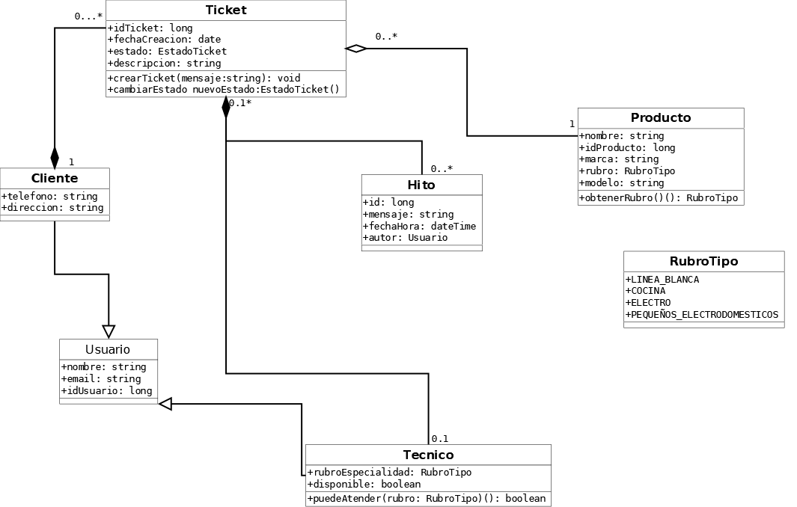

DIAGRAMA DE SECUENCIA
Asignar Tipo de Producto al Producto
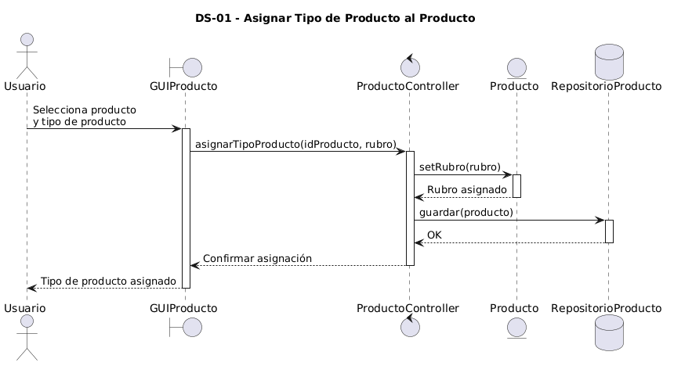

Registrar Hito y Guardar cambios y Notificar al Cliente

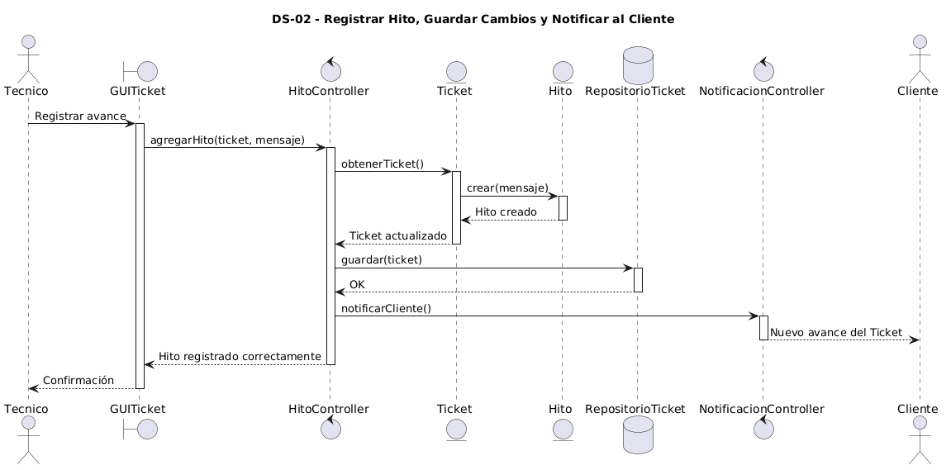

Cerrar/Reabrir Ticket


